|  |  |
| --- | --- |
| Quels sont les fondements du commerce international et l’internation de la production ?  QCM PRONOTE OBLIGATOIRES Cochez lorsque vous avez terminé chaque dossier  →**Complétez ce document avant de les faire**  Dossier 1 ⇒ 16 au 17 novembre    Dossier 2 ⇒ 19 au 23 novembre    Dossier 3 ⇒ 24 au 26 novembre    Dossier 4 ⇒ 30 nov au 1er déc  **A LA FIN DE CETTE SEQUENCE, JE DOIS ETRE CAPABLE DE :**   * Lire et d’interpréter les tableaux à double entrée * Interpréter des séries chronologiques * Lire et interpréter les courbes d’offre et de demande * Lire et interpréter un indice semi-logarithmique * Lire et interpréter un coefficient de Gini * Lire et interpréter un écart et un rapport inter-quantile   Corrigé_ Dossier 1_Séquence 4 |  |

Pensez à annoter, stabiloter et compléter ce document sur des feuilles annexes. En classe de terminale, il est demandé de l’autonomie dans les prises de note.

### Prérequis 2nde :

[Séquence « Comment crée-t-on des richesses et comment les mesure-t-on ? »](https://www.bourc-his.fr/pages/seconde/comment-cree-t-on-des-richesses-et-comment-les-mesure-t-on/)

* Productivité
* Production

# COMMENT EXPLIQUER LES ECHANGES INTERNATIONAUX ?

## Comment expliquer les échanges internationaux entre pays spécialisés ?

Comprendre le rôle des dotations factorielles et technologiques (avantages comparatifs) dans les échanges commerciaux et la spécialisation internationales.

##### **Avantages comparatifs** : Selon Ricardo, un pays possède un avantage comparatif pour un produit A si le coût relatif de ce produit par rapport au produit B est inférieur au coût relatif du produit A par rapport au produit B dans les autres pays.

**Prix relatif :** Prix d’un bien comparé à celui d’un autre. Ex : Si un pull vaut 40€ et une paire de chaussures 80€ alors le prix relatif de la paire de chaussures est de 2 pulls.

##### **Dotation factorielle** : Les dotations factorielles sont les quantités de facteurs de production (travail, capital et terre) disponibles dans une économie.

##### **Avantage absolu : Selon** Smith, un pays possède un avantage absolu pour un produit si le coût de ce produit est inférieur au coût du même produit dans les autres pays.

##### **Spécialisation : désigne** l’affectation des ressources productives d’un pays.

#### Avantages absolus chez Adam Smith et avantages comparatifs chez David Ricardo

#### 🕮 Doc 1 p.42 [Toutes les questions]

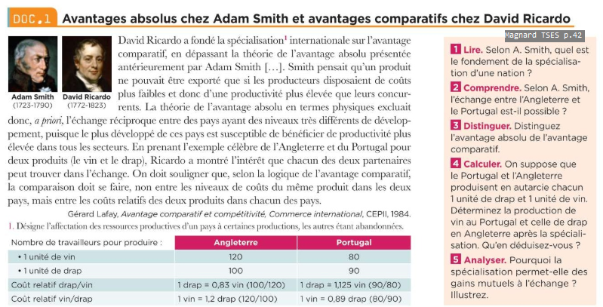

1 Selon Adam Smith, la spécialisation d’une nation est fondée sur ses avantages absolus : un pays se spécialise dans les productions dans lesquelles il est plus productif que ses concurrents car ses couts unitaires sont alors plus faibles et il détient un avantage de compétitivité-prix.

**2.** Selon Adam Smith, l’échange entre l’Angleterre et le Portugal est impossible car l’Angleterre ne détient aucun avantage absolu : la productivité est plus faible que le Portugal dans les productions de vin et de drap.

**3.** Un pays possède un avantage absolu dans une production lorsque la productivité est supérieure et le cout de production inferieur a ceux des autres pays. Un pays possède un avantage comparatif dans la production d’un bien ou d’un service si le cout relatif de ce bien ou service par rapport à un autre bien ou service dans le pays est inférieur au cout relatif de ces deux biens ou services dans les autres pays.

#### Dotations factorielles et spécialisation : le théorème HOS

#### 🕮 Doc 2 p.42 [Toutes les questions]

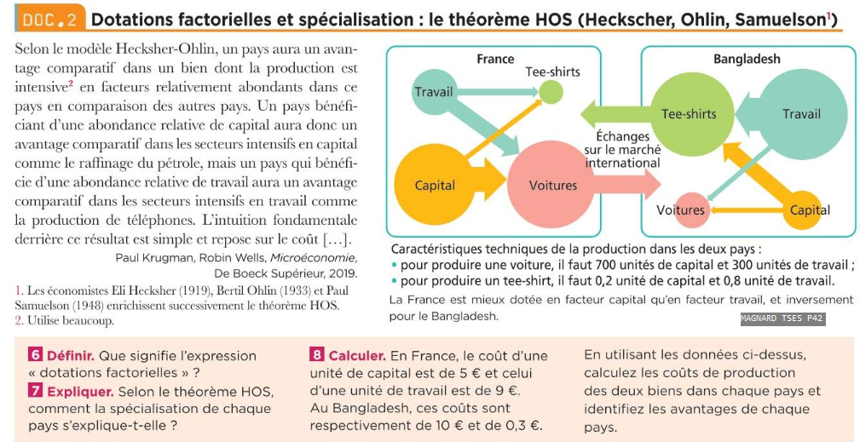

**6. Cf notion n°2**

**7.** Selon le théorème HOS, la spécialisation s’explique par l’abondance relative d’un facteur de production par rapport a un autre : un pays a intérêt à se spécialiser dans les productions intensives en facteurs relativement abondants comparativement aux autres pays.

**8.** France :

– le cout de production d’une voiture est de (700 x 5) + (300 x 9) = 6 200 euros.

– le cout de production d’un tee-shirt est de (0,2 x 5) + (0,8 x 9) = 8,2 euros.

Bangladesh :

– le cout de production d’une voiture est de (700 x 10) + (300 x 0,3) = 7 090 euros.

– le cout de production d’un tee-shirt est de (0,2 x 10) + (0,8 x 0,3) = 2,24 euros.

La France détient un avantage comparatif dans les productions intensives en capital car son cout relatif est plus faible qu’au Bangladesh en raison de son abondance relative. Le Bangladesh détient un avantage comparatif dans les productions intensives en travail car son cout relatif est plus faible qu’en France en raison de son abondance relative.

### Synthèse : Comment expliquer les échanges internationaux entre pays spécialisés ?

Les pays ont intérêt à échanger entre eux. En effet, ils n’ont pas tous les mêmes **dotations factorielles** et technologiques : ils disposent donc **d’avantages comparatifs** dans des domaines différents (ceux qui nécessitent un facteur de production dans le pays est abondamment doté).

En se spécialisant dans les activités pour lesquelles ils ont un avantage comparatif, ils réalisent des **gains à l’échange**. La **productivité** et la **production** augmentent alors et les prix diminuent.

## Comment expliquer les échanges internationaux entre pays comparables ?

Comprendre le commerce entre pays comparables

##### Différenciation des produits

##### Fragmentation de la chaîne de valeur

#### Dossier « Secteur aéronautique Fiche 10 »

#### Dotations technologique, cycle de vie d’un produit et commerce international

#### 🕮 Doc 4 p.43 [Toutes les questions]

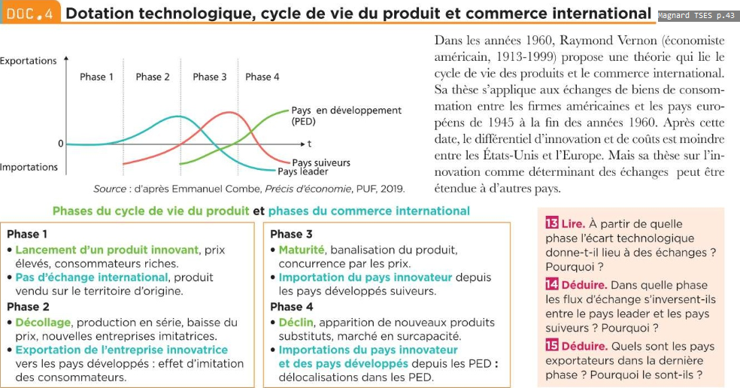

13. L’écart technologique donne lieu à des échanges à partir de la seconde phase : l’entreprise innovatrice exporte vers les pays développés car, par un effet d’imitation, les consommateurs de ces pays souhaitent disposer du produit innovant.

14. Les flux d’échange s’inversent entre le pays leader et les pays suiveurs à partir de la troisième phase : le pays leader importe alors le produit depuis les pays développés suiveurs car du fait de la concurrence et de la banalisation du produit, les prix y sont plus faibles.

15. Les pays en développement sont les pays exportateurs dans la dernière phase : les pays développés y ont délocalisé leur production pour satisfaire la demande locale et pour bénéficier de couts plus faibles ; la demande dans le pays innovateur et les pays développés est moindre en raison de l’apparition de nouveaux produits.

#### Dossier « secteur aéronautique Fiche 11 »

### Synthèse : Comment expliquer les échanges internationaux entre pays comparables ?

Une partie importante du **commerce international** concerne cependant des pays similaires. Plusieurs facteurs permettent de l’expliquer.

Tout d’abord, ces échanges peuvent être le résultat d’une **spécialisation** encore plus poussée qui se ferait sur des aspects secondaires permettant de différencier le produit : certains pays sont ainsi spécialisés sur le haut de gamme en proposant des produits de qualité.

Par ailleurs, la **fragmentation de la chaîne de valeur** permet de stimuler le **commerce intrabranche** entre des pays comparables.

## Pourquoi un pays exporte-t-il plus ou moins ?

Comprendre que la productivité des firmes sous-entend la compétitivité d’un pays, c’est-à-dire son aptitude à exporter.

##### Compétitivité :

##### Compétitivité Prix :

##### Compétitivité Hors Prix :

##### Part de marché :

##### Exportation :

#### La compétitivité d’un pays

#### 🕮 Doc 1 p.46 [Toutes les questions]

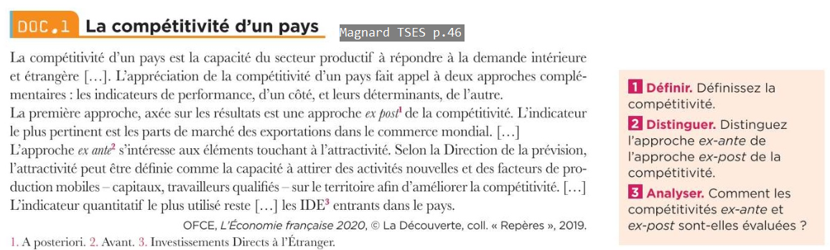

**1. CF notion n°7**

**2.** L’approche *ex-ante* de la compétitivité consiste à évaluer l’attractivité du pays, c’est-à-dire la capacite à attirer des Investissements Directs a l’Etranger (IDE) et

des facteurs de production mobiles (capitaux, travailleurs qualifies). L’approche *ex-post* de la compétitivité consiste à évaluer les performances réalisées à exportation.

**3.** La compétitivité *ex-ante* est évaluée par les flux d’IDE entrants sur le territoire. La compétitivité *ex-post* est évaluée par la part de marche des exportations du pays

dans le commerce mondial.

#### La productivité des firmes au fondement de la compétitivité d’un pays

#### 🕮 Doc 2 p.46 [Toutes les questions]

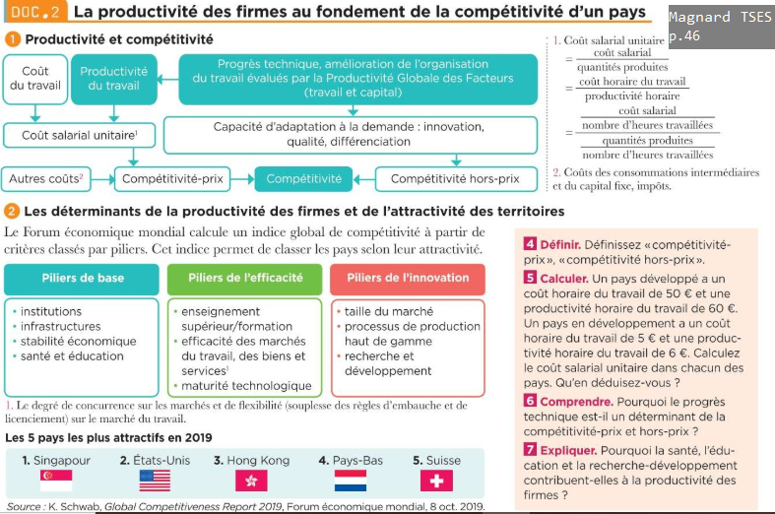

**4.** La compétitivité-prix désigne l’aptitude d’un pays à satisfaire la demande et à faire face à la concurrence en termes de prix. La compétitivité hors-prix désigne l’aptitude d’un pays à satisfaire la demande et à faire face à la concurrence en s’appuyant sur des éléments hors-prix (qualité, innovation, différenciation).

**5.** – Le cout salarial unitaire dans le pays développe : (50/60) = 0,83 €.

– Le cout salarial unitaire dans le pays en développement : (5/6) = 0,83 €.

Un cout du travail élevé n’est pas nécessairement un inconvénient en termes de compétitivité-prix s’il est compense par une productivité élevée.

**6.** Le progrès technique permet de réaliser des gains de productivité du travail qui se traduisent par une baisse des couts unitaires, notamment du cout salarial unitaire, qui, si elle est répercutée en une baisse des prix, favorise des gains de compétitivité-prix. Le progrès technique favorise une meilleure capacite d’adaptation à la demande en termes d’innovation, de qualité et de différenciation, d’ou des gains de compétitivité hors-prix.

**7.** La sante et l’éducation permettent d’élever le capital humain (*cf.* chapitre 1) de la main-d’œuvre qui est par conséquent plus productive. La recherche-développement permet d’améliorer les connaissances relatives à la production (capital technologique et immatériel, *cf.* séquence 1) qui sont une source de gains de productivité.

#### Dossier 2 en Savoir-faire « Outils mathématiques »

#### Fiche 4, Application 2

### Synthèse : Pourquoi un pays exporte-t-il plus ou moins ?

**La compétitivité** d’un pays, sa capacité à conserver ses **parts de marché** à l’**exportation**, dépend de la productivité des entreprises qu’il abrite. La productivité permet en effet de diminuer les prix et de faire plus de profits pour stimuler l’innovation. Les entreprises gagnant en compétitivité exporteront plus, ce qui augmentera la compétitivité du pays.